Cecilia Schiariti

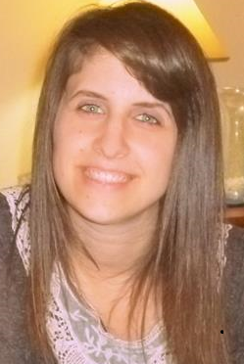
OBJETIVO
Me interesa formar parte de una empresa que me permita poner en práctica los conocimientos adquiridos a lo largo de mi formación académica, y poder crecer personal y profesionalmente.

- DATOS PERSONALES
Fecha de Nacimiento: 10/01/1993
DNI o CUIL: 36.822.576
Estado Civil: Soltera
Nacionalidad: Argentina
Dirección: Crisólogo Larralde 2400, Castelar (CP: 1712)
Teléfono móvil: 11-3479-0013
Teléfono fijo: 5433-8707
Correo electrónico: ceci.schiariti@hotmail.com

- EDUCACIÓN
Institución: Universidad Nacional de la Matanza
Carrera: Licenciatura en Comunicación Social
Titulo intermedio obtenido: Técnica en Periodismo
Año de egreso: En curso (35/41 materias aprobadas)

Institución: Santa Magdalena Sofía Barat
Título: Bachiller en Economía y Gestión de las Organizaciones
Año de egreso: 2010

- EXPERIENCIA LABORAL

Año de ingreso/egreso: Julio 2016/Diciembre 2016
Empresa: Radio Universidad FM 89.1 (San Justo)
Puesto: Columnista
Tareas desarrolladas: Columnista de notas de actualidad y de espectáculos. Realización de entrevistas telefónicas y personales. Colaboración en el sector de producción.
Año de ingreso/egreso: Abril 2016/Agosto 2016
Empresa: Concesionario Chevrolet ARAUCAR MOTORS S.A (San Justo)
Puesto: Pasante de Comunicación Social
Tareas desarrolladas: Atención al cliente, manejo del conmutador, tareas administrativas, soporte en el área de recepción.
Referencia: Latella Celeste (Responsable de RRHH) 4441-6750 Int 145
Año de ingreso/egreso: Noviembre 2013/ Marzo 2016
Empresa: Consultorio Odontológico (Castelar)
Puesto: Secretaria
Tareas desarrolladas: Recepción de pacientes y llamados telefónicos, manejo de caja chica, tareas administrativas generales.
Referencia: Martínez Mónica (Jefa) 4627-8442
- OTROS CONOCIMIENTOS
Idioma: Inglés
Nivel: Básico

Informática: Paquete Office
Nivel: Intermedio

Redes Sociales: Facebook, Twitter, Instagram, Linkedin
Nivel: Intermedio

Otros: Edición de Sonido (Audacity)
Nivel: Intermedio

- APTITUDES
- Responsable, ordenada y proactiva.
- Capacidad para trabajar bajo presión.
- Aptitud comunicacional, buena dicción y escritura.
- Facilidad para el trabajo en equipo.
- Adaptación rápida al ambiente laboral.
- DISPONIBILIDAD HORARIA
Full-Time (08 a 18 hs)

